1. News app
2. Зюлина Софья Михайловна
3. Идея проекта – создание веб сервера «» на языке Python с Flask. Данный веб сервер позволяет читать новости и выкладывать их самому при регистрации. Формат сервера сделан таким образом, чтобы посетитель мог сразу прочитать всё содержимое новости
4. Вид веб сервера

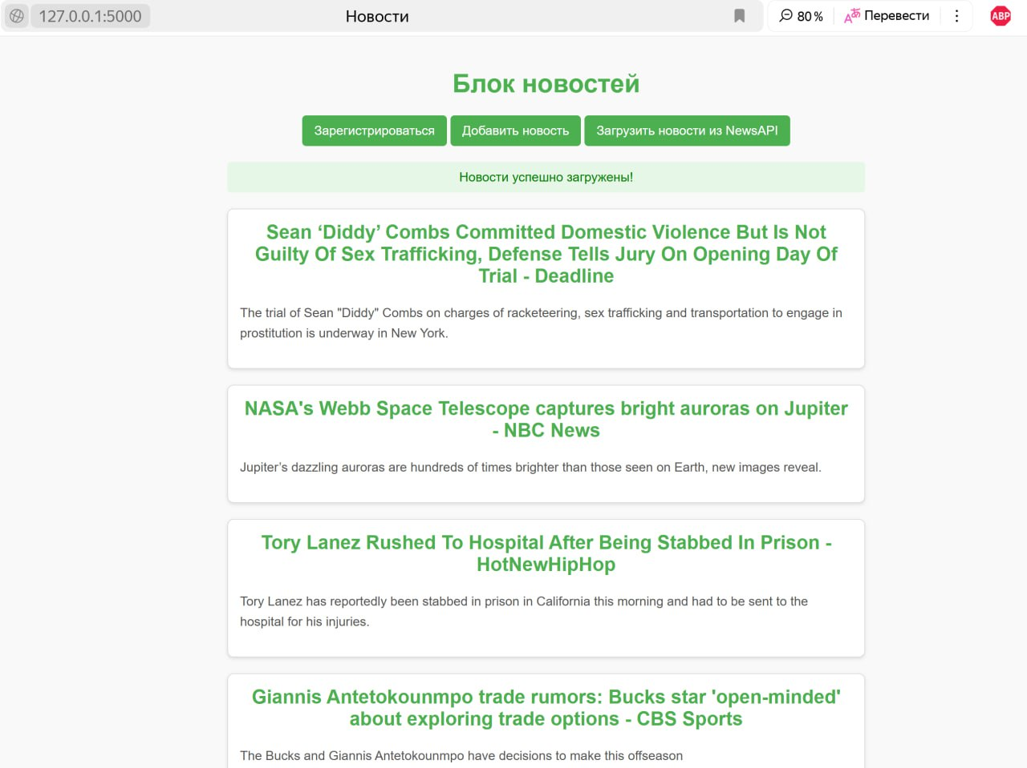

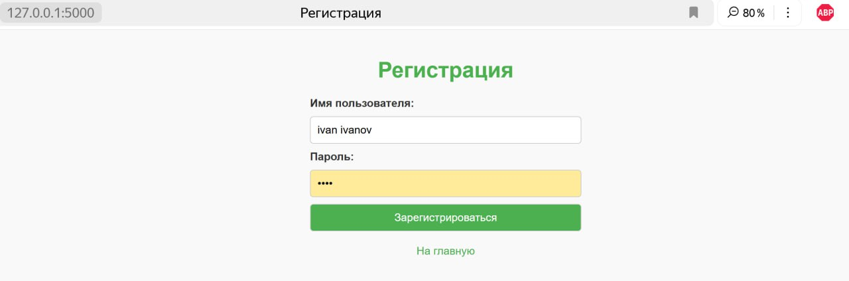

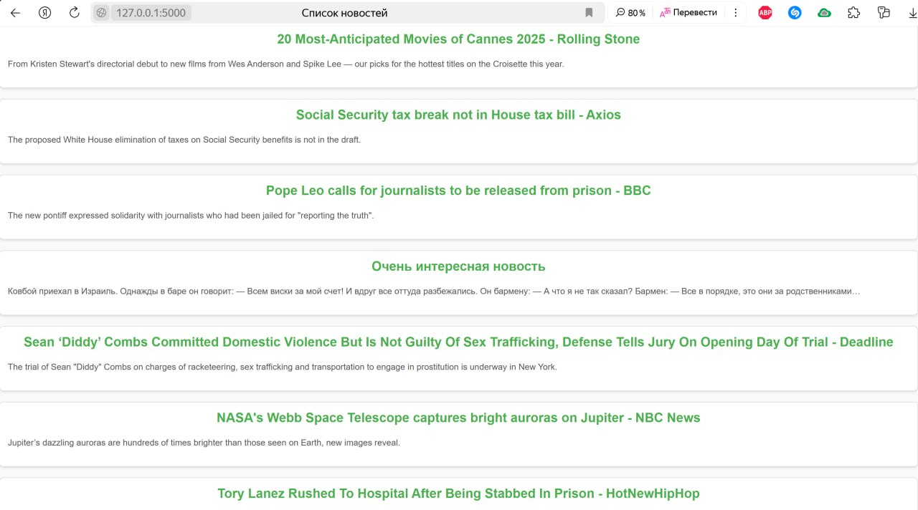

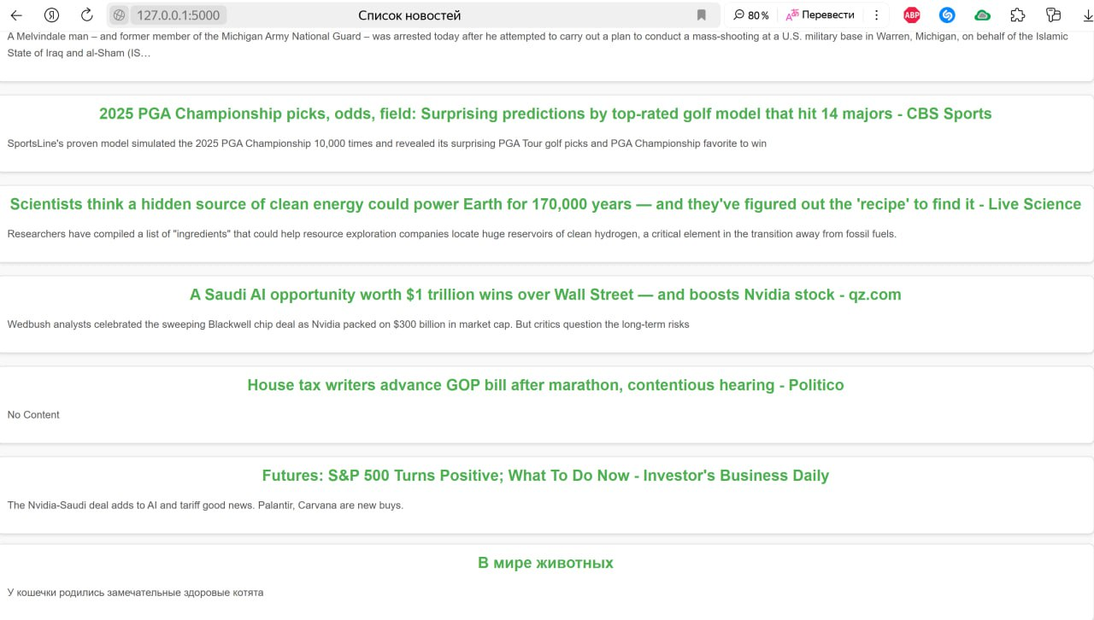

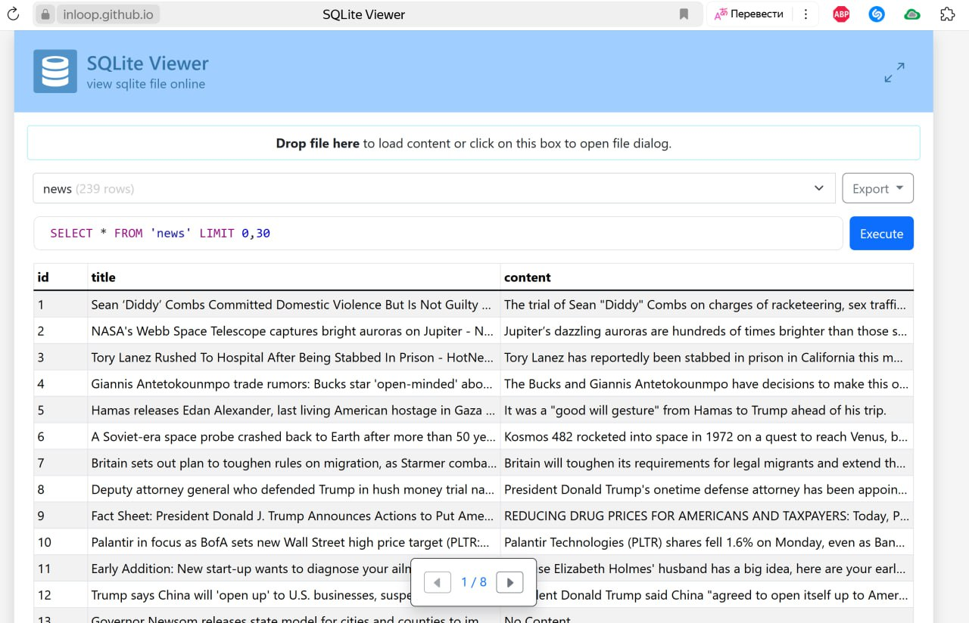

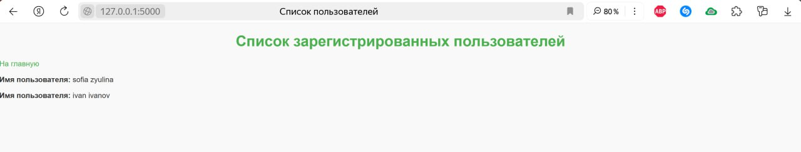

По адресу : http://127.0.0.1:5000/users